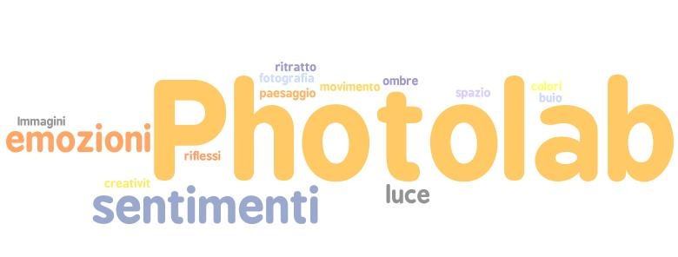
Premessa
E’ attività espressiva ogni tipo di produzione il cui fine sia quello di comunicare sentimenti, emozioni, la propria “unicità”: il disegno rappresenta il primo e più immediato linguaggio espressivo, la fotografia può costituire un’ulteriore modalità per esprimersi con linguaggi non verbali e un’opportunità straordinaria per la loro comprensione e decodifica.
Il laboratorio interdisciplinare Photolab si propone di contribuire alla formazione globale degli alunni; non è finalizzato principalmente all’apprendimento di conoscenze tecniche, ma all’acquisizione di competenza espressiva e comunicativa.
Destinatari
21 alunni della IV C della scuola elementare “Don Bosco” di Cardito (NA)
Discipline coinvolte
Arte e Immagine, Tecnologia, Italiano
Obiettivi
- Affinare la capacità di attenzione e di concentrazione sull'immagine.
- Sviluppare e potenziare la capacità di esprimersi attraverso le immagini
- Sviluppare la creatività
- Familiarizzare con diversi materiali e tecniche
- Acquisire conoscenze di base di tecnica di ripresa.
- Acquisire conoscenze di base riguardo il trattamento delle immagini al computer (acquisizione delle foto con lo scanner o da macchina digitale, modifica delle dimensioni,rotazione, ritaglio,contrasto, realizzazione di piccoli interventi di fotoritocco e semplici fotomontaggi).
Contenuti
Conoscenze di base delle tecniche di ripresa fotografica.
La luce (direzione ed effetti), le ombre, i colori e le inquadrature fotografiche (i campi e i piani).
Fotoritocco al computer.
Temi
Sono proposti temi diversificati e stimolanti, da concordare con gli alunni, in grado di sollecitarli alla produzione attraverso questa forma di linguaggio espressivo.
Mezzi e strumenti
Materiale di facile consumo :carta, cartoncini, scatole di cartone, carta stagnola e da lucido, candele, torce, tempere…
Dotazione strumentale informatica (hardware:macchina fotografica digitale, laboratorio informatico con 14 postazioni collegate ad internet (adsl), videoproiettore, scanner, stampante a colori, masterizzatore, periferiche audiovideo;software: browser Scuola3d, sw di acquisizione immagini, web-app http://www.picnik.com/)

Tempi

1 ora a settimana per l’intero anno scolastico.
L’ora curriculare di Arte e Immagine settimanale è utilizzata sia per le attività in classe che per quelle nel laboratorio multimediale, in modo flessibile modulando sul bisogno.

Articolazione delle attività

Nella prima fase del laboratorio si propongono attività ludiche e manipolative che mirano all’acquisizione delle conoscenze di base della tecnica di ripresa:
- costruzione della camera oscura;
- osservazioni su diverse sorgenti di luce;
- giochi:le ombre cinesi.
In una seconda fase gli alunni effettuano fotografie digitali, a tema libero o concordato, le acquisiscono e le pubblicano in uno spazio web appositamente predisposto (un account flickr), accompagnandole con una breve didascalia.
Successivamente gli alunni visitano la galleria virtuale MRX nel mondo Scuola3d; a tale visita segue una discussione guidata sulle possibilità offerte da programmi di manipolazione digitale delle immagini e sulla opportunità di ricorrervi (chi, quando, perché…)
Infine gli alunni manipolano creativamente le fotografie digitali con questa web app http://www.picnik.com/ strumento integrato di flickr, gratuito, funzionale per semplici operazioni di fotoritocco, in italiano e sufficientemente facile da usare.
Prodotti attesi
Gallerie di immagini digitali per il web.
Galleria 3d nel mondo Scuola3d
Trasferibilità e implementabilità
Il progetto può essere facilmente trasferito, con opportuni adattamenti, in altri contesti didattici. Possibile uno sviluppo collaborativo che preveda lo scambio di foto da rielaborare o reinterpretare.
Documentazione e valutazione
La documentazione-valutazione in itinere del progetto , sotto forma di
diario di bordo, è effettuata sul wiki, sul blog…
La valutazione degli alunni terrà conto dell’efficacia comunicativa dei materiali prodotti e del grado di interesse e partecipazione.

